PROMET
Ime i prezime : ______________________________________

1. Što je promet ? ______________________________________________________
2. Obilježeni pješački prijelaz nazivamo :
a) kolnik
b) zebra
c) ulica
3. Ako cesta nema nogostup (pločnik) trebamo se kretati:
a) desnom stranom ceste
b) sredinom ceste
c) lijevom stranom ceste
4. U prometu sudjeluju različita vozila, vozači i __________________ .
5. Mjesto gdje se križaju dvije ili više prometnice zove se :
a) raskrižje
b) cesta
c) nogostup
6. Dio prometnice po kojem se kreću pješaci zove se _____________________ .
7. Kolnik je dio prometnice po kojem se kreću ________________________ .
8. Na crtežu ulice oboji crvenom bojom pločnik , plavom bojom kolnik i
zelenom pješački prijelaz .
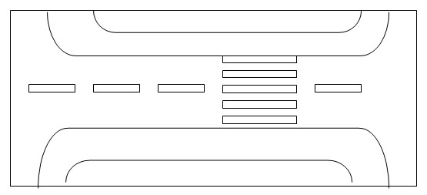

9. Opišite jedan primjer odgovornog ponašanja na putu od kuće do škole.

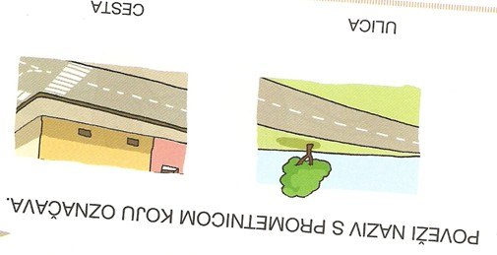
11.

12. Koja boja na semaforu zabranjuje prolazak pješaku ?

_____________________________________________________________________

13. U prometu moramo poštivati prometne znakove . DA NE

14. Vozila voze lijevom stranom prometnice . DA NE

